السنّة الأولى  الاسم:.............................  واللقب:............................ | تقييم مكتسبات التّلاميذ نهاية الثلاثي الثّاني  الريّاضيّات

معـ1  معـ2ب  معـ1  معـ2ب  معـ1  عـ4  معـ1  معـ2أ  معـ1  معـ2أ  معـ1  معـ2ب  معـ5  معـ1  معـ2أ  معـ2ب  معـ5 | السّند1  هذه يسر تزور ضيعة عمّها . . . ما أسعدها و هي تتعرّف إلى الحياة في الرّيف.  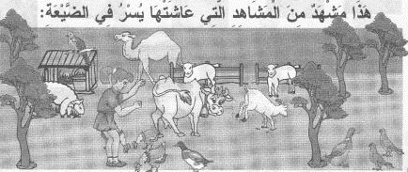  1-1/ أتعرّف إلى حيوانات الضّيعة و أشطب الخطأ.  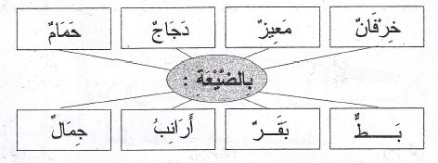  1-2/أضع(×) تحت صورة كلّ إنسان في المشهد.  1-3 / ألوّن الجواب السّليم:  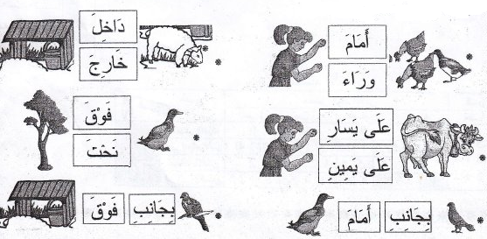  السّند2  هذه مخططات لبعض ما نراه في ضيعة عم يسر.  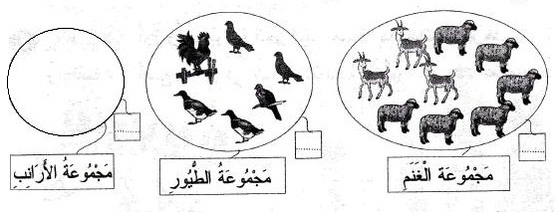  أرمز للخروف بـ و ارمز إلى المعزاة بـ  2-2/ أمّل تمثيل مجموعة الغنم بالمخطّط .  2-3/ أجزّئ المجموعة و أكتب كمّ كل مجموعة جزئيّة:  أرمز للحمامة بـ ( ) وإلى البطّة ب (×) و إلى الدّيك بـ  2-4/ أمثّل مجموعة الطّيور بمخطّط .  2-5/ أجزّأ المجموعة و أكتب كمّ كل مجموعة جزئيّة.
جدول إسناد الأعداد
مستويات التملك | معايير الحد الأدنى |  |  |  |  |  |  |  |  |  |  | معيار التميز
 | معـ1 |  | معـ2أ |  |  | معـ2ب |  |  | معـ4 |  |  | معـ5
انعدام التملك | 0 |  | 0 |  |  | 0 |  |  | 0 |  |  | 0
التملك دون الأدنى | 0.25 | 0.5 | 0.5 | 1 | 1.5 | 0.5 | 1 | 1.5 | 0.25 | 0.5 |  | 2
التملك الأدنى | 0.75 | 1 | 2 | 2.5 | 3 | 2 | 2.5 | 3 | 0.75 | 1 |  | 3
التملك | 1.25 | 1.5 | 3.5 | 4 | 4.5 | 3.5 | 4 | 4.5 | 1.25 | 1.5 |  | 4

